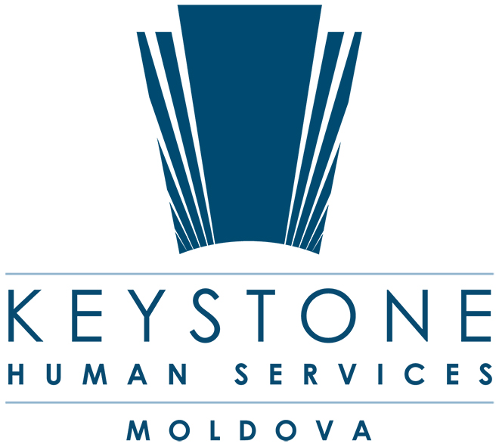

TERMENI DE REFERINŢĂ
Servicii de consultanță pentru realizarea programului de suport informațional
pentru persoanele cu dizabilități din grupurile de auto-reprezentare

INFORMAŢIE GENERALĂ

A.O. Keystone Moldova susţine persoanele vulnerabile în vederea sporirii abilităților acestora şi valorizării lor ca membri cu drepturi egale ai societăţii (informații suplimentare despre organizație pot fi găsite pe pagina web (www.keystonemoldova.md) și Facebook (https://www.facebook.com/keystonemoldova?fref=ts).

A.O. Keystone Moldova implementează proiectul „Self-advocacy 2.0” cu suportul A.O. Reprezentanța IM Swedish Development Partner. Una dintre activitățile proiectului se referă la informarea tinerilor și tinerelor auto-reprezentanți (persoane cu dizabilități) cu referire la diverse subiecte de interes pentru ei, printre care: educație media, navigare în siguranță pe internet, cum faci față stresului în condițiile pandemiei COVID 19, cum avem grijă de sănătate în condițiile de pandemie, cum creez relații sănătoase, aspecte ce țin de educație financiară, cultivarea încrederii în sine, altele care urmează a fi identificate în procesul de elaborare a programului de formare. Programul de formare va fi elaborat în parteneriat cu coordonatoarea proiectului și va include cel puțin 6 sesiuni de informare (minim 1 sesiune pe lună, ), în perioada Iulie – Decembrie 2020. Sesiunile de informare vor fi organizate on-line.

În acest context, Keystone Moldova angajează persoană fizică sau juridică, pentru prestarea serviciilor de consultanță pentru elaborarea și livrarea programului de informare. Keystone Moldova prevede angajarea mai multor consultanți pentru a acoperi spectrul variat de subiecte care urmează a fi acoperit.

RESPONSABILITĂŢILE CONSULTANTULUI / CONSULTANTEI:

- Să evalueze necesităţile de instruire ale auto-reprezentanților;
- Să elaboreze și prezinte un proiect al programului de instruire;
- Să livreze instruirea în funcție de necesitățile identificate;
- Să combine prezentările teoretice cu aplicațiile practice interactive;
- Să elaboreze și să prezinte raportul privind activitatea de instruire realizată.

CALIFICĂRILE CONSULTANTULUI / CONSULTANTEI::
- Minim trei ani experiență în planificarea, elaborarea și realizarea activităților de instruir;
- Experiență de lucru cu persoanele cu dizabilități;
- Experiență de organizare a sesiunilor de informare, instruirilor, altor activități de capacitare cu utilizarea platformelor de comunicare on-line (e.g. zoom, skype, teams etc.);
- Abilități de adaptare a mesajelor în limbaj ”ușor de înțeles”;
- Abilităţi înalte de interacţiune şi comunicare;
- Flexibilitate raportată la nevoile şi specificul de activitate al grupului-țintă;
- Profesionalism şi punctualitate în respectarea angajamentelor asumate.

CONDIȚII DE ANGAJARE:
Consultantul / consultanta va fi angajat/ă pentru cel puțin 6 zile de consultanță în perioada Iulie – Decembrie 2020, și se va subordona și va raporta coordonatorului de proiect, reprezentant al A.O. Keystone Moldova.

DOSARUL APLICANTULUI / APLICANTEI:
Persoanele / organizațiile interesate sunt invitate să prezinte Curriculum Vitae și Oferta financiară în lei, cu specificarea costului net per zi de consultanță, până la data de 21 iunie 2020 (inclusiv). Dosarele incomplete nu vor fi luate în considerare. Dosarele vor fi expediate în format electronic la adresa khsima@keystonehumanservices.org cu mențiunea ”consultanță informare auto-reprezentanți”.

Pentru informații suplimentare contactați:
Natalia Cojocaru, coordonatoare de proiect
Telefon: 060488188
E-mail: ncojocaru@keystonehumanservices.org

